密级

项目实施方案

项目名称 | : | 公文AI辅助写作问答知识库建设
委托单位 | : | 蜀道集团
承制单位 | : | 西北工业大学

西北工业大学
年 月 日

目录
TOC \o "1-3" \h \z \u HYPERLINK \l _Toc1927194804 一、 项目概述 PAGEREF _Toc1927194804 \h 1
HYPERLINK \l _Toc2014706774 1. 建设背景 PAGEREF _Toc2014706774 \h 1
HYPERLINK \l _Toc1802088369 2. 建设目标 PAGEREF _Toc1802088369 \h 1
HYPERLINK \l _Toc1737344142 3. 项目建设必要性 PAGEREF _Toc1737344142 \h 1
HYPERLINK \l _Toc207846335 4. 核心投资价值 PAGEREF _Toc207846335 \h 2
HYPERLINK \l _Toc1464942323 二、 需求分析 PAGEREF _Toc1464942323 \h 2
HYPERLINK \l _Toc385609806 1. 业务场景与核心需求分析 PAGEREF _Toc385609806 \h 2
HYPERLINK \l _Toc1985846443 2. 现有办公模式痛点分析 PAGEREF _Toc1985846443 \h 2
HYPERLINK \l _Toc2077809474 3. 项目建设原则 PAGEREF _Toc2077809474 \h 3
HYPERLINK \l _Toc1512245651 三、 总体技术方案 PAGEREF _Toc1512245651 \h 3
HYPERLINK \l _Toc843694112 1. 产品定位与建设边界 PAGEREF _Toc843694112 \h 3
HYPERLINK \l _Toc132419243 2. 一体化交互工作台设计 PAGEREF _Toc132419243 \h 3
HYPERLINK \l _Toc777158809 3. 端到端公文写作全流程设计 PAGEREF _Toc777158809 \h 4
HYPERLINK \l _Toc712561809 4. 核心模块划分与需求覆盖 PAGEREF _Toc712561809 \h 5
HYPERLINK \l _Toc1657508191 四、 核心功能模块详细设计 PAGEREF _Toc1657508191 \h 5
HYPERLINK \l _Toc582297253 1. 智能对话与任务理解模块 PAGEREF _Toc582297253 \h 5
HYPERLINK \l _Toc586951792 a) 模块功能定位 PAGEREF _Toc586951792 \h 5
HYPERLINK \l _Toc1506377473 b) 实际操作流程 PAGEREF _Toc1506377473 \h 6
HYPERLINK \l _Toc1001474228 c) 核心能力 PAGEREF _Toc1001474228 \h 6
HYPERLINK \l _Toc1948008457 d) 模块建设价值 PAGEREF _Toc1948008457 \h 6
HYPERLINK \l _Toc1789938284 2. 模板与规范自动装配模块 PAGEREF _Toc1789938284 \h 6
HYPERLINK \l _Toc1541812012 a) 模块功能定位 PAGEREF _Toc1541812012 \h 6
HYPERLINK \l _Toc1696800982 b) 实际操作流程 PAGEREF _Toc1696800982 \h 7
HYPERLINK \l _Toc1698755961 c) 核心能力 PAGEREF _Toc1698755961 \h 7
HYPERLINK \l _Toc196349662 d) 模块建设价值 PAGEREF _Toc196349662 \h 7
HYPERLINK \l _Toc1513887442 3. 大纲生成与正文起草模块 PAGEREF _Toc1513887442 \h 8
HYPERLINK \l _Toc519988038 a) 模块功能定位 PAGEREF _Toc519988038 \h 8
HYPERLINK \l _Toc1327995023 b) 实际操作流程 PAGEREF _Toc1327995023 \h 8
HYPERLINK \l _Toc814808290 c) 核心能力 PAGEREF _Toc814808290 \h 8
HYPERLINK \l _Toc2127196758 d) 模块建设价值 PAGEREF _Toc2127196758 \h 9
HYPERLINK \l _Toc488156450 4. 交互编辑与智能润色模块 PAGEREF _Toc488156450 \h 10
HYPERLINK \l _Toc1057923610 a) 模块功能定位 PAGEREF _Toc1057923610 \h 10
HYPERLINK \l _Toc1504999757 b) 实际操作流程 PAGEREF _Toc1504999757 \h 10
HYPERLINK \l _Toc1468521533 c) 核心能力 PAGEREF _Toc1468521533 \h 10
HYPERLINK \l _Toc411850160 d) 模块建设价值 PAGEREF _Toc411850160 \h 11
HYPERLINK \l _Toc625844839 5. 知识更新与策略优化模块 PAGEREF _Toc625844839 \h 11
HYPERLINK \l _Toc199306067 a) 模块功能定位 PAGEREF _Toc199306067 \h 11
HYPERLINK \l _Toc1810062396 b) 实际操作流程 PAGEREF _Toc1810062396 \h 11
HYPERLINK \l _Toc465346170 c) 核心能力 PAGEREF _Toc465346170 \h 11
HYPERLINK \l _Toc2085120463 d) 模块建设价值 PAGEREF _Toc2085120463 \h 12
HYPERLINK \l _Toc1981469895 五、 技术架构与实现方案 PAGEREF _Toc1981469895 \h 13
HYPERLINK \l _Toc1535611236 1. 总体分层技术架构 PAGEREF _Toc1535611236 \h 13
HYPERLINK \l _Toc559573806 2. 多 Agent 与 RAG 协同机制 PAGEREF _Toc559573806 \h 13
HYPERLINK \l _Toc926067229 3. 模型选型与适配能力 PAGEREF _Toc926067229 \h 13
HYPERLINK \l _Toc1597927994 4. 可部署与可扩展能力 PAGEREF _Toc1597927994 \h 13
HYPERLINK \l _Toc2092789423 5. 技术可信与可控设计 PAGEREF _Toc2092789423 \h 13
HYPERLINK \l _Toc2024661795 六、 办公生态集成与多端访问设计 PAGEREF _Toc2024661795 \h 13
HYPERLINK \l _Toc1612401850 1. 系统接入方式 PAGEREF _Toc1612401850 \h 13
HYPERLINK \l _Toc541751457 2. 现有办公生态集成范围 PAGEREF _Toc541751457 \h 14
HYPERLINK \l _Toc2033558166 3. 多端使用策略设计 PAGEREF _Toc2033558166 \h 14
HYPERLINK \l _Toc809853957 4. 推广落地价值 PAGEREF _Toc809853957 \h 14
HYPERLINK \l _Toc464100613 七、 安全与权限管控 PAGEREF _Toc464100613 \h 14
HYPERLINK \l _Toc478396787 1. 身份认证与权限边界管控 PAGEREF _Toc478396787 \h 14
HYPERLINK \l _Toc236024741 2. 数据安全与保密控制 PAGEREF _Toc236024741 \h 14
HYPERLINK \l _Toc465525978 3. 审计留痕与责任追溯机制 PAGEREF _Toc465525978 \h 14
HYPERLINK \l _Toc812186225 4. 安全体系建设价值 PAGEREF _Toc812186225 \h 14
HYPERLINK \l _Toc1007823243 八、 项目实施计划 PAGEREF _Toc1007823243 \h 15
HYPERLINK \l _Toc1281721212 1. 项目实施组织架构 PAGEREF _Toc1281721212 \h 15
HYPERLINK \l _Toc479947027 2. 实施阶段与里程碑计划 PAGEREF _Toc479947027 \h 15
HYPERLINK \l _Toc521104657 3. 人员配置与职责分工 PAGEREF _Toc521104657 \h 15
HYPERLINK \l _Toc767657733 4. 项目进度管控措施 PAGEREF _Toc767657733 \h 15
HYPERLINK \l _Toc2089251002 九、 项目验收标准 PAGEREF _Toc2089251002 \h 15
HYPERLINK \l _Toc536478517 1. 功能验收标准 PAGEREF _Toc536478517 \h 15
HYPERLINK \l _Toc1458085113 2. 性能验收标准 PAGEREF _Toc1458085113 \h 15
HYPERLINK \l _Toc1100598274 3. 文档验收标准 PAGEREF _Toc1100598274 \h 15
HYPERLINK \l _Toc1478539507 4. 最终验收流程 PAGEREF _Toc1478539507 \h 15
HYPERLINK \l _Toc1280214712 十、 投资估算与价值分析 PAGEREF _Toc1280214712 \h 15
HYPERLINK \l _Toc930005291 1. 项目投资估算 PAGEREF _Toc930005291 \h 15
HYPERLINK \l _Toc1212942971 2. 效率价值分析 PAGEREF _Toc1212942971 \h 15
HYPERLINK \l _Toc2017736273 3. 治理价值分析 PAGEREF _Toc2017736273 \h 15
HYPERLINK \l _Toc1179270534 4. 资产与延展价值分析 PAGEREF _Toc1179270534 \h 15
HYPERLINK \l _Toc873286775 十一、 风险管控与保障措施 PAGEREF _Toc873286775 \h 16
HYPERLINK \l _Toc1427583827 1. 项目核心风险识别 PAGEREF _Toc1427583827 \h 16
HYPERLINK \l _Toc1714076105 2. 风险应对措施 PAGEREF _Toc1714076105 \h 16
HYPERLINK \l _Toc2131455877 3. 项目质量保障措施 PAGEREF _Toc2131455877 \h 16
HYPERLINK \l _Toc1204209132 4. 售后服务与运营保障 PAGEREF _Toc1204209132 \h 16

项目概述

建设背景
政企单位的公文写作属于高频、强规范、强时效的日常办公场景。通知、请示、报告、纪要、方案、讲话材料等文稿，贯穿行政管理、项目推进、会议组织、制度执行和跨部门协同全过程，既关系到办文效率，也直接体现组织治理的规范化水平。
当前多数单位的公文起草仍以人工经验为主，普遍存在模板分散、规范难找、资料难整合、起草效率不稳定、修改反复等问题。尤其在时间紧、任务急的场景下，基层人员往往不知道该用什么文种、哪些信息还缺失、应先搭大纲还是直接写正文，导致大量时间耗在前期准备和重复返工上。
因此，本项目拟面向政企日常办公，构建基于大模型（LLM）和知识库（RAG）的公文智能辅助起草环境。系统前台采用“左侧 AI 对话 + 右侧富文本编辑”的一体化交互界面，后台由多个 AI Agent 分工协作完成任务理解、资料检索、大纲生成、正文起草和润色优化，形成可落地、可解释、可持续进化的公文AI辅助写作问答知识库建设闭环。

建设目标
本项目的建设目标，不是做一个孤立的聊天机器人，而是建设一套真正服务日常公文写作的工作环境，让用户能够在同一界面内完成对话输入、资料上传、大纲生成、正文编辑和定稿输出。
（1）建设统一的公文AI辅助写作问答知识库建设入口，支持任务描述、附件上传、对话追问、生成控制和文稿编辑一体化完成。
（2）建设基于 LLM 与 RAG 的生成能力，确保系统既具备语言生成能力，又能够调用制度、模板、样稿和业务知识作为依据。
（3）建设多 Agent 协同机制，将任务理解、检索、模板装配、大纲生成、正文起草和润色校验分工处理，提升结果稳定性。
（4）建设“单轮直出 + 多轮追问 + 先大纲后正文”的灵活写作流程，适配不同信息完备度下的真实办公使用方式。
（5）建设知识更新和效果运营闭环，把用户确认过的优质成果持续固化为组织级知识资产。

项目建设必要性

核心投资价值
从投资价值看，本项目的核心意义不在于替代人工写作，而在于将公文能力建设成组织级基础设施，让标准、经验和知识固化为长期可复用的智能能力。
（1）效率价值：把找模板、补信息、列大纲、起初稿和改表达等高频重复动作交给系统处理，显著压缩起草周期。
（2）治理价值：把分散在不同单位和个人经验中的公文规则固化为系统能力，推动公文输出从“靠熟手”走向“靠体系”。
（3）资产价值：将制度、样稿、表达口径、追问逻辑和修改经验持续固化，形成越用越强的知识资产。
（4）延展价值：项目跑通后，可平滑扩展到会议纪要、制度问答、汇报材料、讲话稿、合同辅助等更多智能办公场景。

需求分析

业务场景与核心需求分析
以“起草一份关于召开项目推进会的通知”为例，真实使用过程不是简单输入一句话就结束，而是围绕信息完整度和写作阶段不断切换交互模式。系统必须适配两种典型路径：其一，用户输入信息足够完整，系统可直接走单轮生成；其二，用户输入信息不完整，系统必须通过多轮对话补齐关键要素后再启动生成。
（1）用户需要先通过对话快速判断文种是否合适，并明确缺什么信息，而不是先打开空白 Word 再边写边猜。
（2）用户需要根据任务复杂度决定是“直接生成正文”，还是“先生成大纲、确认结构后再生成正文”。
（3）用户需要在同一界面中一边与 AI 交互，一边查看并编辑正文，而不是在聊天窗口和文档之间来回切换。
（4）用户需要系统在生成时自动调用模板、规范、样稿和业务资料，确保内容符合组织口径和版式要求。
（5）用户需要在生成后继续对单段、整篇或大纲结构进行交互式修改，而不是只能重新生成整篇文稿。

现有办公模式痛点分析
（1）写作入口割裂：现有工具往往是“聊天归聊天、文稿归文稿”，人机协同链路不完整。
（2）生成路径单一：只支持一句话出全文，不能根据信息完备度灵活切换单轮生成和多轮追问。
（3）结构控制不足：很多场景更适合先出大纲再写正文，但现有工具缺少大纲确认机制。
（4）知识利用不足：制度、模板、样稿和历史材料未被统一纳入生成链路，导致结果容易脱离组织语境。
（5）后续优化脱节：生成完之后，用户仍需复制到外部文档中自行编辑，效率提升不完整。

项目建设原则
（1）围绕真实写作链路建设：按“对话理解任务—检索资料—生成大纲—起草正文—交互优化—定稿发布”设计系统。
（2）围绕统一工作台建设：让 AI 对话和富文本编辑在一个界面中闭环完成，减少工具切换。
（3）围绕 LLM + RAG + Agent 建设：让语言生成、知识调用和流程编排各司其职，而不是混成一个黑盒。
（4）围绕可控性建设：生成依据、模板规则、版本变化和操作日志都需要可查看、可追溯、可治理。

总体技术方案

产品定位与建设边界
平台定位为面向政企日常办公的公文AI辅助写作问答知识库建设工作台。它既不是单纯的模板库，也不是单纯的聊天窗口，而是一个将 AI 对话、知识检索、写作生成与富文本编辑统一起来的智能起草环境。
在能力实现上，平台以大模型（LLM）作为语言理解与生成引擎，以知识库检索增强（RAG）作为事实、模板和制度依据底座，并通过多个 AI Agent 进行分工协作，确保系统既能“会写”，又能“按标准写”“按场景写”。

一体化交互工作台设计
前端采用“左侧 AI 对话 + 右侧富文本编辑”的一体化交互形态。左侧对话区负责接收任务、发起追问、展示生成过程和承接用户指令；右侧编辑区负责展示大纲、承载正文、接受编辑动作和输出最终文稿，从而形成连续的人机协同闭环。
（1）左侧 AI 对话区：用于录入写作任务、上传资料、触发单轮生成、承接多轮追问，并支持用户继续下达“生成大纲”“生成正文”“重写本段”等指令。
（2）右侧富文本编辑区：用于展示结构化任务摘要、大纲结果和正文内容，并支持在线排版、局部改写、版本留存和定稿导出。
（3）生成控制区：用于切换“直接生成正文”与“先生成大纲后生成正文”等不同模式，满足不同场景下的写作习惯。
（4）结果承接区：用于在正文中直接接收 AI 建议，而不是把结果仅停留在对话框内。

端到端公文写作全流程设计
系统的端到端流程为：用户在左侧输入任务或上传材料后，输入理解 Agent 先判断文种与信息完备度；若信息完整，则直接进入单轮生成路径，调用检索 Agent、模板规则 Agent 和正文起草 Agent 输出大纲或正文；若信息不足，则由对话 Agent 发起多轮追问，补齐要素后再进入生成链路；生成结果进入右侧编辑区后，用户可继续通过左侧对话发起局部改写、全文润色和结构调整，最终形成定稿并回流知识库。
整体流程如图1所示。平台在前台通过“左侧 AI 对话 + 右侧富文本编辑”统一承接用户操作，在后台通过多 Agent 与 RAG 协同完成从任务理解到知识回流的全过程编排。
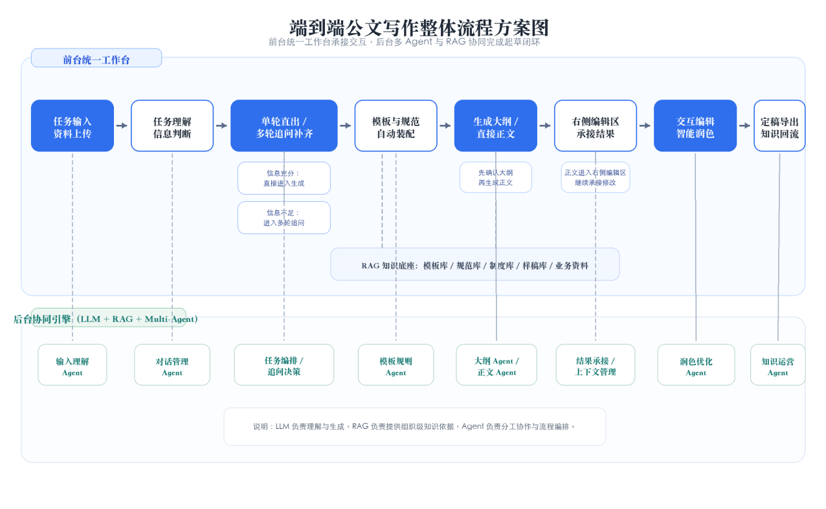
图1 端到端公文写作整体流程方案图

核心模块划分与需求覆盖
围绕上述真实交互链路，平台能力归并为五个核心模块，分别覆盖“理解任务、套标准、出大纲、写正文、做优化、固化知识”的完整过程。
（1）智能对话与任务理解模块：覆盖任务输入、单轮解析、多轮追问、材料上传和要素抽取。
（2）模板与规范自动装配模块：覆盖文种识别、模板匹配、规则套用、单位适配和版式控制。
（3）大纲生成与正文起草模块：覆盖大纲生成、正文生成、RAG 增强、过程解释和结果承接。
（4）交互编辑与智能润色模块：覆盖局部改写、全文润色、结构优化、自检提示和版本留存。
（5）知识更新与策略优化模块：覆盖知识回流、策略优化、命中分析和持续进化。

核心功能模块详细设计

智能对话与任务理解模块

模块功能定位
该模块是整个系统的起点，核心任务是通过左侧 AI 对话区把模糊的写作需求转化为可执行的写作任务。它不仅要听懂用户想写什么，还要判断当前信息是否足够直接生成，还是需要继续追问。
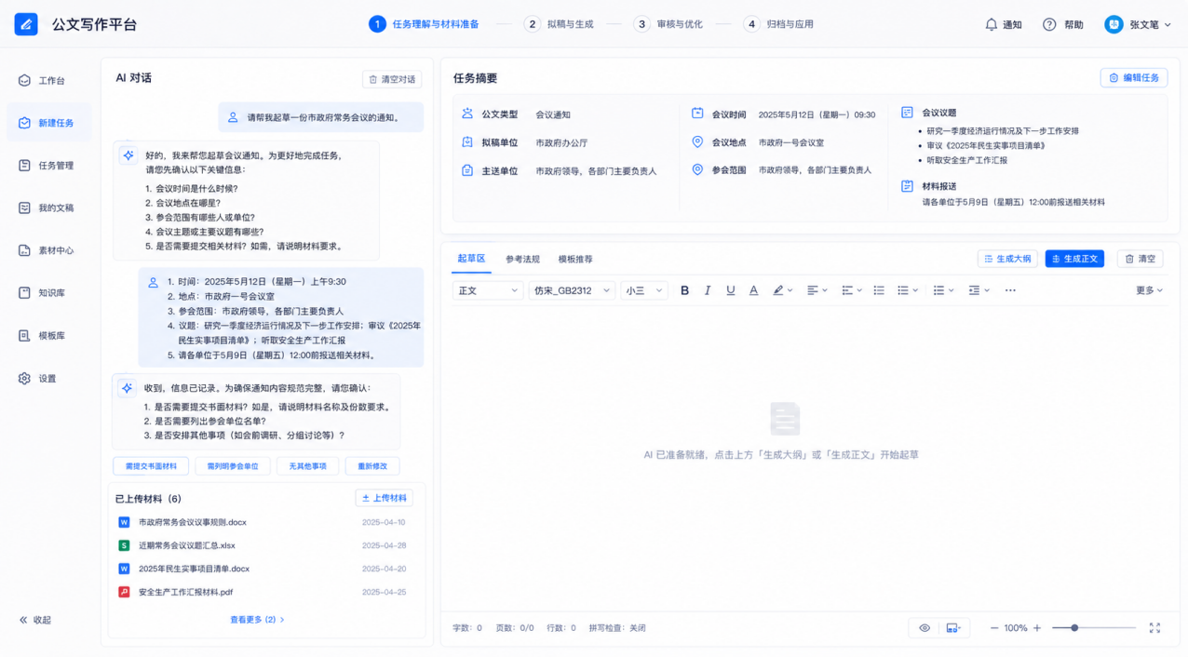
图2 智能对话与任务理解模块界面示意

实际操作流程
（1）用户在左侧输入一句任务描述，例如“请起草一份关于召开项目推进会的通知”，并可同时上传会议安排、领导批示、历史样稿等材料。
（2）输入理解 Agent 先识别文种候选、写作目的和关键对象，并判断当前信息是否足够直接进入单轮生成。
（3）若信息完整，系统直接输出任务摘要卡并允许用户一键进入“生成大纲”或“生成正文”；若信息不足，系统则通过多轮对话追问时间、地点、对象、要求、附件等缺失要素。
（4）当用户确认任务摘要后，右侧编辑区同步承接结构化结果，为后续模板装配和生成做准备。

核心能力
（1）对话管理 Agent：负责承接用户输入、控制追问节奏和维护上下文状态。
（2）意图识别与要素抽取：识别当前任务属于通知、请示、报告还是纪要，并抽取时间、对象、事项等写作要素。
（3）材料解析能力：支持对上传的来文、会议通知、制度文件和历史样稿进行结构化抽取。
（4）写作前问答能力：在用户不确定文种、标题或结构时，先提供可操作建议，再进入正式起草。

模块建设价值
该模块把“写之前的判断和准备”做成了系统能力。对用户而言，可以明显降低起草门槛；对项目而言，可以显著提升后续生成链路的输入质量，减少无效生成和反复返工。

模板与规范自动装配模块

模块功能定位
该模块负责把“理解了要写什么”进一步转化为“应该按什么标准写”。系统在确认公文类型、所属单位和使用场景后，自动选择对应模板、规范和结构框架，并同步装配到右侧富文本编辑区。
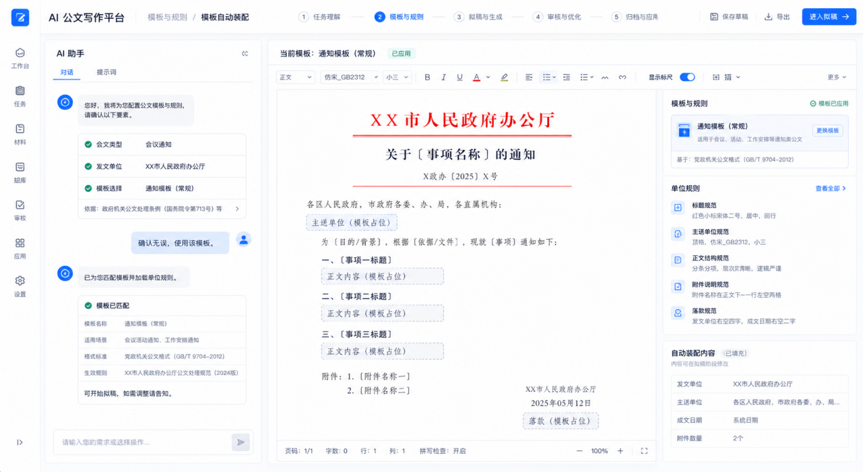
图3 模板与规范自动装配模块界面示意

实际操作流程
（1）模板规则 Agent 根据任务摘要识别当前任务属于通知、请示、报告、纪要等哪一类文种。
（2）系统结合所属单位、使用场景和发文对象，从模板库和规则库中匹配对应版本。
（3）右侧编辑区自动加载标题结构、主送对象、正文层次、附件说明、落款位置等基础骨架。
（4）如用户需要切换文种或单位口径，系统可重新装配模板并保留已确认的任务要素。

核心能力
（1）模板资产管理：对高频公文模板进行统一分类、维护和版本控制。
（2）规范规则引擎：将字体字号、结构层次、版式要求、附件说明和落款规则转换为可执行规则。
（3）单位差异化适配：支持不同单位、不同层级和不同发文场景下的规则切换。
（4）模板切换可解释：让用户知道当前用的是哪一套模板、规则来自哪里。

模块建设价值
该模块把“人工套模板、人工记规范”的工作前移到系统内部完成，使组织标准不再只是文件要求，而是真正成为生成过程中的默认能力。

大纲生成与正文起草模块

模块功能定位
该模块承担从任务摘要到正式初稿的核心生成工作。它既支持用户在信息完整时直接单轮生成，也支持在信息不完整时先多轮追问，再按“先大纲、后正文”的方式分步完成起草。
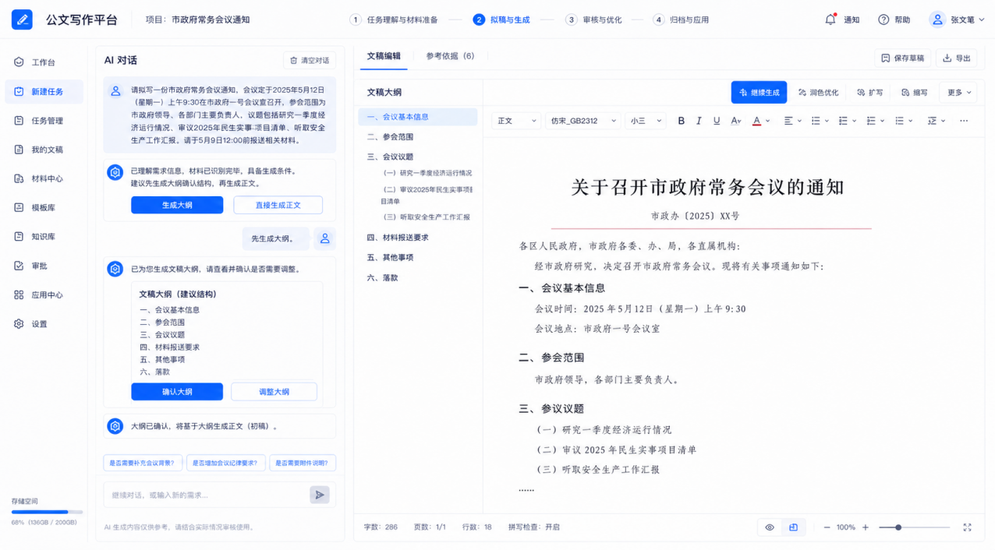
图4 大纲生成与正文起草模块界面示意

实际操作流程
（1）当用户输入信息较完整时，系统可直接走单轮路径，一键生成大纲，或在用户明确授权下直接生成正文初稿。
（2）当用户输入信息较少时，系统先通过多轮对话补齐关键信息，再进入生成链路，避免凭空编写。
（3）若用户选择“先生成大纲”，大纲 Agent 先输出标题、主送对象、正文分节、附件和落款等结构，用户确认后再由正文起草 Agent 分段生成。
（4）正文生成过程中，系统同步调用检索 Agent 和 RAG 知识库，将制度依据、样稿表达和业务材料注入上下文，使生成结果更贴近组织语境。

核心能力
（1）大纲生成 Agent：负责先行构造文稿结构，解决“先想清楚再动笔”的问题。
（2）正文起草 Agent：在确认结构后生成正式正文，并支持按段承接到右侧编辑区。
（3）检索增强生成：把模板、制度、样稿和上传材料作为生成依据，避免内容脱离事实和口径。
（4）可控生成机制：支持“直接出正文”“补一段背景”“压缩成三点要求”等明确指令。

模块建设价值
该模块决定项目能否真正带来“写作提速”的第一感知价值。它让用户不再从空白页开始，而是从已理解任务、已确认结构、可继续编辑的初稿开始。

交互编辑与智能润色模块

模块功能定位
该模块面向“初稿出来以后如何继续完善”的关键环节，核心目标是在右侧富文本编辑区中承接左侧对话指令，让单个用户可以边对话、边修改、边确认结果，而不需要在聊天和文档之间反复切换。
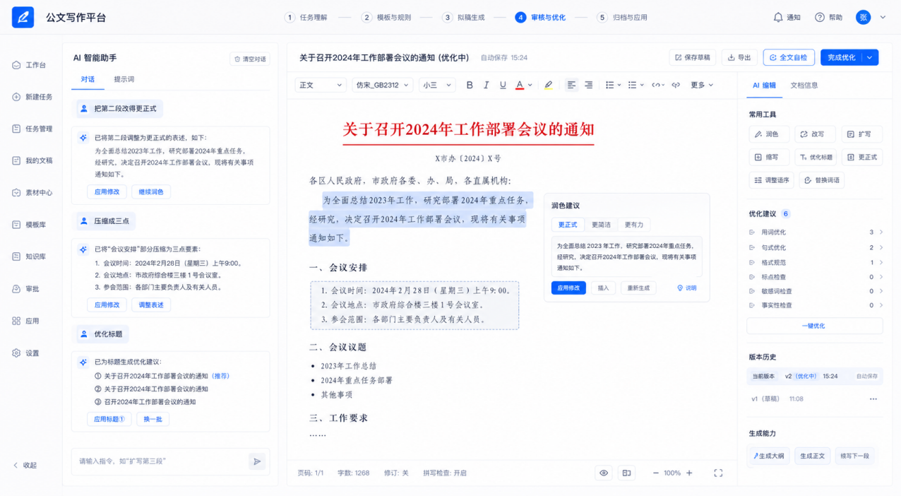
图5 交互编辑与智能润色模块界面示意

实际操作流程
（1）用户可在左侧直接输入“把第二段改得更正式”“将会议要求压缩为三点”“先润色标题”等指令。
（2）系统读取右侧当前选中文本或当前段落上下文，给出可直接应用到正文中的改写建议。
（3）用户既可以对局部段落反复追问，也可以对全文发起结构优化、自检或正式化表达处理。
（4）所有修改结果都在右侧富文本编辑区中承接，并保留版本留存和回退能力。

核心能力
（1）上下文感知编辑：AI 建议直接基于当前文稿位置、选区和结构状态产生。
（2）指令式润色与改写：支持润色、改写、扩写、缩写、标题优化、逻辑补全和表达正式化。
（3）全文自检：对格式、结构、逻辑和语言风险进行提示，并给出修改建议。
（4）版本留存与导出：支持查看历史版本、恢复中间结果和导出最终定稿。

模块建设价值
该模块让平台从“能生成”走向“好用、顺手、可持续使用”。对用户而言，它是最容易形成日常依赖的高频能力；对项目而言，它决定系统能否真正嵌入办公动作本身。

知识更新与策略优化模块

模块功能定位
该模块负责把一次次真实使用反馈为系统进化能力。其核心不是简单存文档，而是把定稿成果、追问过程、生成偏差和修改结果转化为后续知识更新与策略优化的依据。
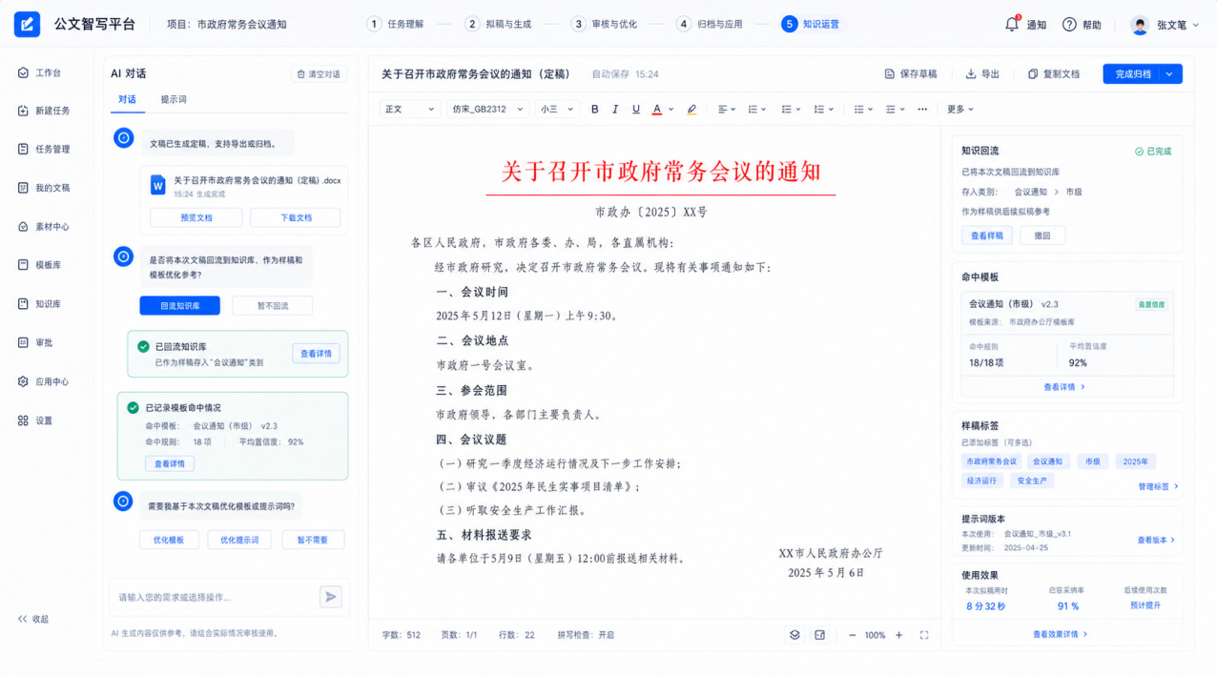
图6 知识更新与效果运营模块界面示意

实际操作流程
（1）用户确认定稿后，系统将优质文稿、引用材料和适用场景信息按规则回流知识库。
（2）对话记录中的高频追问、常见补充点和被接受的改写结果，进入优化样本池。
（3）运营人员基于效果数据更新模板、规则、提示词和 Agent 策略，持续提升命中率和生成稳定性。
（4）系统形成运营看板，跟踪不同文种的使用频次、修改类型、知识命中和生成效果。

核心能力
（1）知识回流机制：让定稿成果和过程数据成为后续知识更新的输入。
（2）策略运营能力：按文种和场景管理提示词、Agent 分工和生成策略。
（3）反馈闭环：把用户追问、改写接受率和常见问题转化为下一轮优化依据。
（4）效果分析：围绕命中率、生成效率、修改轮次和覆盖场景持续评估项目价值。

模块建设价值
该模块决定项目是“一次性交付工具”，还是“持续生长的智能能力平台”。只有形成知识更新和效果运营闭环，系统才会越用越贴合组织实际。

技术架构与实现方案

总体分层技术架构
平台总体采用“应用交互层—Agent 编排层—模型与 RAG 层—知识与规则层”的分层架构。应用交互层以前端“左侧 AI 对话 + 右侧富文本编辑”为统一入口；Agent 编排层负责输入理解、追问决策、检索调度、大纲生成、正文起草和润色优化；模型与 RAG 层负责语言生成与知识调用；知识与规则层统一承载模板、规范、制度、样稿和业务资料。

多 Agent 与 RAG 协同机制
在系统后台，多个 AI Agent 按照明确职责分工协作：输入理解 Agent 负责识别任务和判断信息完备度；对话 Agent 负责发起和收敛多轮追问；检索 Agent 负责从知识库中获取制度、模板、样稿和资料依据；模板规则 Agent 负责装配版式和结构要求；大纲 Agent 负责生成写作框架；正文起草 Agent 负责输出初稿；润色优化 Agent 负责局部改写与全文优化。大模型承担理解与生成，RAG 提供组织级知识支撑，Agent 编排负责把不同能力串成稳定流程。

模型选型与适配能力

可部署与可扩展能力
平台支持根据单位要求选择部署方式，具备私有知识库接入、单位级配置扩展、文种能力扩展和接口能力扩展机制。首期可优先聚焦高频文种与重点单位试点，后续在不推倒重来的情况下扩展更多场景。

技术可信与可控设计
平台在关键环节强调可控性：用户输入有结构化承接，模板和规则有版本管理，生成过程有知识依据，编辑动作有版本留存，导出和回流有日志记录。其目标不是追求“会说”，而是追求“能落地、可治理、可持续”。

办公生态集成与多端访问设计

系统接入方式
平台可作为统一入口嵌入现有办公门户，也可独立提供 Web 端和桌面端访问能力。对移动端场景，可保留轻量化任务发起、对话补充和文稿查看能力，把深度编辑仍放在 PC 端完成。

现有办公生态集成范围
在集成层面，平台可对接蜀道通、企业微信、IM、OA、档案系统和文档管理系统。对外输出的不只是页面入口，还包括任务发起、知识检索、文稿生成、导出归档和查询回溯等标准化能力接口。

多端使用策略设计
PC 端承担复杂起草、结构确认、正文编辑和管理配置；移动端承担任务补充、追问应答和结果查看；桌面端可承载高频办公入口与本地文档协同。通过统一账号与统一任务状态，确保跨端数据一致。

推广落地价值
多端接入和生态集成的意义，不是简单增加访问入口，而是让公文AI辅助写作问答知识库建设真正嵌入现有办公链路，提高平台触达率、使用率和推广成功率。

安全与权限管控

身份认证与权限边界管控
平台建立统一身份认证与角色权限体系，结合单位、部门和对象范围控制可见数据和可执行操作，确保“谁能看、谁能改、谁能导出、谁能回流知识库”边界清晰。

数据安全与保密控制
针对保密办公环境，平台支持文稿、模板、制度、样稿和对话记录的分级管理。重要内容可按单位、专题或角色进行隔离，对上传材料、生成结果和导出文件进行全流程控制，避免未经授权的扩散使用。

审计留痕与责任追溯机制
系统对任务发起、追问补全、模板调用、知识检索、生成输出、人工修改、导出归档和知识回流等关键行为进行留痕，记录操作者、时间、对象、结果和版本变化，满足后续审计、复盘和责任追溯需要。

安全体系建设价值
安全能力不是项目上线后的附加项，而是平台进入正式办公链路的前置条件。只有把认证、授权、隔离、留痕做扎实，公文AI辅助写作问答知识库建设平台才能真正服务于政企核心办公场景。

项目实施计划

项目实施组织架构
本项目建议采用“决策统筹-总经理办公室-专项实施组”的组织架构，在12个月建设周期内以周例会、月评审、阶段里程碑评审的方式推进。
（1）决策统筹层：由业主单位牵头，负责建设目标确认、关键事项决策和跨部门协调。
（2）项目经理办公室：负责范围、进度、成本、质量和风险的日常管理，是项目的统一对口窗口。
（3）业务与知识组：负责公文场景梳理、知识资料准备、模板口径确认和验收标准确认。
（4）产品与技术组：负责一体化工作台、Agent编排、LLM+RAG能力、接口与安全设计落地。
（5）实施与保障组：负责部署联调、试点运行、培训推广、问题闭环和上线支撑。

实施阶段与里程碑计划
项目建设周期为12个月，建议分六个阶段推进，并以“方案确认、原型确认、核心能力完成、试点上线、终验交付”作为关键里程碑。
（1）第1-2个月：项目启动与调研，完成需求访谈、场景梳理、资料收集和建设范围确认。
（2）第3-4个月：总体方案与原型设计，完成交互工作台、流程方案、模块边界和技术架构确认。
（3）第5-7个月：核心能力建设，完成对话理解、模板装配、大纲生成、正文起草、润色优化和知识回流能力开发。
（4）第8-9个月：集成与安全建设，完成办公系统对接、权限控制、日志审计、性能调优和联调测试。
（5）第10-11个月：试点运行与优化，完成试点单位上线、知识补齐、问题整改、提示词与策略优化。
（6）第12个月：总结验收与交付，完成正式验收、操作培训、运维交接和成果归档。

人员配置与职责分工
项目建议安排12人投入，形成“1名项目经理+1名产品/业务顾问+1名解决方案架构师+2名算法工程师+2名后端工程师+2名前端工程师+1名测试工程师+1名运维安全工程师+2名实施培训顾问”的配置结构。
（1）项目经理：统筹范围、进度、成本与风险，协调内外部资源，组织阶段汇报与验收。
（2）产品/业务顾问与架构师：负责业务流程设计、场景抽象、功能规划、技术路线和交付方案把控。
（3）算法与平台研发人员：负责LLM应用、RAG检索、Agent编排、接口服务、编辑器能力和知识处理模块建设。
（4）测试与运维安全人员：负责测试方案、缺陷管理、性能验证、安全加固和上线保障。
（5）实施培训顾问：负责知识整理、试点辅导、用户培训、使用反馈收集和运营支持。

项目进度管控措施
项目执行过程中应建立“计划基线、过程跟踪、节点评审、问题闭环”四位一体的进度管控机制。
（1）建立里程碑计划与周月计划双层管理机制，周度跟踪任务完成情况，月度复盘阶段目标达成情况。
（2）对需求、接口、知识准备、安全适配等关键事项建立责任清单和时间清单，避免隐性依赖造成延期。
（3）对原型确认、核心能力联调、试点上线、终验交付等关键节点实施评审机制，未达标不进入下一阶段。
（4）建立项目风险台账和问题工单机制，对阻塞项实行分级预警和升级处理，确保关键问题不过周。
（5）通过演示评审、试点反馈和验收预演等手段，尽早暴露问题、尽早纠偏，保证12个月建设目标可落地。

项目验收标准

功能验收标准
功能验收以合同范围、需求说明和确认原型为依据，要求核心能力完整可用、业务流程闭环可跑通。
（1）应完整支持“左侧AI对话+右侧富文本编辑”工作台，并实现单轮生成、多轮追问、先大纲后正文三类写作路径。
（2）应具备任务理解、模板装配、大纲生成、正文起草、交互润色、知识更新、权限控制和日志留痕等核心能力。
（3）应支持制度/模板/样稿等知识检索增强、附件解析、结果回写、导出归档和基础运营管理能力。
（4）应完成约定范围内的办公生态对接与试点验证，关键业务场景能够按既定流程独立完成。
（5）所有验收功能应通过业务脚本测试和用户场景复核，不存在影响上线的重大缺陷。

性能验收标准
性能验收以试点环境和标准测试样本为基础，重点关注响应速度、稳定性和并发支撑能力。
（1）常规对话追问和任务理解响应时间原则上不高于60秒，知识检索平均响应时间原则上不高于60秒。
（2）典型公文大纲生成时间原则上不高于60秒，1500字左右正文初稿生成时间原则上不高于60秒。
（3）试运行期间平台可用性原则上不低于99.5%，核心功能调用成功率原则上不低于95%。
（4）系统在约定测试负载下应运行稳定，无频繁中断、结果丢失、严重卡顿或不可恢复错误。
（5）安全、审计、权限等控制项应满足试点运行要求，不出现重大安全漏洞和越权风险。

文档验收标准
文档验收要求交付资料完整、内容一致、可用于后续运维和推广复制。
（1）应提交需求说明、总体方案、详细设计、接口文档、部署手册、运维手册、用户操作手册和培训材料。
（2）应提交测试报告、试点运行总结、问题整改清单、验收申请材料和最终交付清单。
（3）应提交知识资产目录，包括模板库、制度库、样稿库、口径规则、提示词策略和初始化配置说明。
（4）交付文档内容应与最终上线版本一致，关键配置、接口和流程描述应真实可追溯。

最终验收流程
建议采用“自测完成—初验评审—试运行—整改闭环—终验确认”的五步验收流程。
（1）建设方完成内部自测与交付预检后，提交阶段成果和验收申请材料。
（2）双方组织初验评审，核对功能范围、技术实现、文档资料和问题清单，形成初验意见。
（3）进入试运行阶段，对真实业务场景、重点用户和关键流程进行连续验证，收集优化建议。
（4）对试运行期间发现的问题完成整改闭环，并对整改结果进行复核确认。
（5）在功能、性能、文档和试运行结果均达到要求后，组织最终验收并完成成果交接。

投资估算与价值分析

项目投资估算
本项目建议总投资预算控制在200万元，建设周期12个月，按“平台建设+知识治理+实施交付+运维保障”统筹安排资金。
（1）项目管理与需求咨询：20万元，用于需求调研、方案设计、过程管理和阶段汇报。
（2）产品设计与交互原型：18万元，用于工作台原型、流程设计、体验优化和界面规范。
（3）平台研发与接口开发：52万元，用于前后端开发、富文本编辑能力、接口服务和系统集成。
（4）LLM、RAG与Agent能力建设：48万元，用于任务理解、检索增强、生成编排、策略优化和能力调优。
（5）知识整理与数据加工：18万元，用于模板、制度、样稿、业务资料的清洗、标注和初始化导入。
（6）测试、安全与部署适配：16万元，用于测试验证、性能调优、安全加固和环境适配。
（7）实施培训与试点推广：14万元，用于试点上线、用户培训、问题收集和推广支撑。
（8）运维质保与持续优化：14万元，用于上线保障、问题响应、运行巡检和阶段优化。
综上，项目预算与12人团队、12个月交付周期基本匹配，能够支撑项目从建设到试点落地的完整投入。

效率价值分析
从效率价值看，项目最直接的收益是把“找资料、套模板、列大纲、起初稿、反复改”这些高频动作系统化。
（1）对于通知、请示、报告、纪要等高频文种，可显著缩短起草准备时间和初稿形成时间，预计整体起草效率提升30%—50%。
（2）通过单轮生成、多轮追问和大纲先行机制，能够减少因信息缺失导致的返工，提高一次成稿率。
（3）通过模板、规则和知识增强的自动调用，能够减少人工查找制度和样稿的时间，占用更少的业务骨干精力。
（4）通过交互式润色与结果回写，用户可以在同一工作台内完成修改与定稿，减少跨系统切换成本。

治理价值分析
从治理价值看，项目并非单点提效工具，而是将公文规范、组织经验和业务口径沉淀为可持续复用的治理能力。
（1）把分散在个人经验中的公文写作方法、模板规则和表达口径固化为平台能力，降低对少数熟手的依赖。
（2）把制度、样稿、权限、留痕和导出流程纳入统一平台管理，提升公文生成过程的规范性、可控性和可追溯性。
（3）通过知识回流与效果运营机制，让平台持续吸收优质成果和高频问题，推动组织公文能力逐步标准化。
（4）通过统一入口和多端接入，为后续在更大范围推广智能办公能力提供管理基础。

资产与延展价值分析
从资产与延展价值看，本项目建设完成后，不仅形成应用系统，也形成一套可持续增值的数字资产底座。
（1）沉淀形成模板库、制度库、样稿库、表达口径库、提示词策略和业务场景知识，构成组织级知识资产。
（2）形成“LLM+RAG+Agent+规则库”的能力底座，后续可扩展到会议纪要、汇报材料、制度问答、讲话稿、合同辅助等场景。
（3）形成可复制的实施方法、试点经验和运营机制，为后续集团化推广、分子公司复制和横向扩展提供支撑。
（4）相较一次性工具采购，该投入更接近平台型投资，后续复用价值和边际扩展价值更高。

风险管控与保障措施

项目核心风险识别
项目实施过程中，重点关注需求边界、知识准备、模型可控、安全集成和推广应用五类风险。
（1）需求边界风险：项目参与方多、场景复杂，如范围收敛不及时，容易导致建设目标发散。
（2）知识准备风险：模板、制度、样稿和业务资料若不齐全或口径不统一，会直接影响生成质量。
（3）模型可控风险：若缺少规则约束、知识依据和人工确认机制，可能出现内容不准、表达不稳或合规性不足。
（4）集成与安全风险：办公系统对接、权限控制、日志审计和内网部署适配具有一定实施复杂度。
（5）推广应用风险：如果培训不到位、试点场景选择不当或反馈闭环不及时，平台使用深度可能不足。

风险应对措施
针对上述风险，建议采用“前置收敛、过程控制、试点验证、分级治理”的应对策略。
（1）对需求边界实行基线管理，明确优先级和阶段范围，重大变更通过评审后再纳入计划。
（2）对知识资料实行清单化准备和责任到人机制，先保高频文种和重点场景，后续再逐步扩展。
（3）对生成结果实行“规则约束+知识引用+人工确认”三重控制，关键内容做到有依据、可解释、可回退。
（4）对接口、安全和部署问题实行专项联调机制，关键节点提前开展联测、压测和安全检查。
（5）对推广应用采用“小范围试点—问题整改—复制推广”的路径，确保先跑通、再放大。

项目质量保障措施
项目质量保障应贯穿需求、设计、开发、测试、试运行和验收全过程，形成闭环管理。
（1）建立项目经理负责制和阶段评审机制，对方案、原型、开发成果、测试结果和验收材料逐项把关。
（2）建立需求评审、设计评审、代码评审、测试评审“四级质量关口”，关键成果未经评审不进入下一阶段。
（3）建立缺陷管理和版本管理机制，对问题分级响应、闭环处理，并保留全过程记录。
（4）在试运行阶段组织真实用户场景演练，对高频问题、边界场景和重点流程进行专项复核。
（5）围绕准确性、规范性、稳定性、安全性和可用性设定质量指标，确保交付结果可上线、可推广、可持续运行。

售后服务与运营保障
为保证项目建成后能够稳定运行并持续发挥价值，建议同步建立售后服务与运营保障机制。
（1）提供上线初期驻场或远程联合保障，重点支持试点单位使用辅导、问题响应和紧急事项处理。
（2）建立问题响应机制，重大问题及时响应并形成处置方案，常规问题纳入版本迭代和优化清单。
（3）定期开展运行巡检、知识更新、策略优化和使用分析，持续提升命中率、成稿质量和用户体验。
（4）面向管理员和业务用户提供分层培训与复训，确保平台会用、敢用、愿意用。
（5）围绕模板更新、制度变化、重点场景扩展和运营看板建设，持续推动平台从“能上线”走向“能长期用好”。

